Fiz arquivo por arquivo para ver se havia algum erro,

1 - ro.obo - carregado com sucesso



2 - so.obo - carregado com sucesso

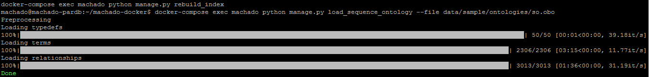

3 - arquivo .fasta - carregado com sucesso



4 - arquivo GFF com falha - faltou arquivo .tbi ( coforme consta no arquivo gff da thaliana )



arquivos GFF do Paraceccidioide,



arquivos do Athaliana tem 3 arquivos um zipado que possui o gff3, outro .tbi e outro .txt



os tres ficam na mesma pasta, e quando importamos ele procura o .tbi e por isso o Paraceccidioide nao consegue subir.



Preciso do arquivo .tbi do Paraceccidioide, senao ele reporta o erro abaixo:



pelo que li tem que ser indexado usando o tabix,

http://www.htslib.org/doc/tabix.html

preciso estudar esse tipo de arquivo, o GFF precisa desta indexação,

instalei o tabix com o comando "sudo apt-get install tabix"

vi que no link acima tem exemplos de como indexar ...

tentei a opção -p:

**-p, --preset***STR*

Formato de entrada para indexação. Os valores válidos são: gff, bed, sam, vcf. Esta opção não deve ser aplicada junto com nenhum de **-s** , **-b** , **-e** , **-c** e **-0** ; não é usado para recuperação de dados porque esta configuração é armazenada no arquivo de índice. [gff]



falhou na criação da indexação, ou do arquivo .tbi

devo estar errando em alguma sintaxe ...

Abaixo o exemplo dos arquivos FASTA que ele subiu, e registrou o organismo,

